М**ИНИСТЕРСТВО ЦИФРОВОГО РАЗВИТИЯ СВЯЗИ И МАССОВЫХ КОММУНИКАЦИЙ**

**Ордена Трудового Красного Знамени**

**Федеральное государственное бюджетное образовательное учреждение высшего образования**

**«Московский технический университет связи и информатики»**

**Отчет по практической работе № 2**

по дисциплине «Введение в информационные технологии» на тему:

Flask

Выполнил: студент группы БВТ2106

Логинова Екатерина

Проверил: Мкртчян Грач Маратович

Москва

2021

**1. Постановка задачи**

Цель: знакомство с фреймворком для создания веб-приложений - Flask. Написание своего упрощенного переводчика.

**2. Пошаговое выполнение работы.**

Шаг 1. Создание директории проекта ”Translator”. Создание в ней файла “App.py”. (картинка 1).

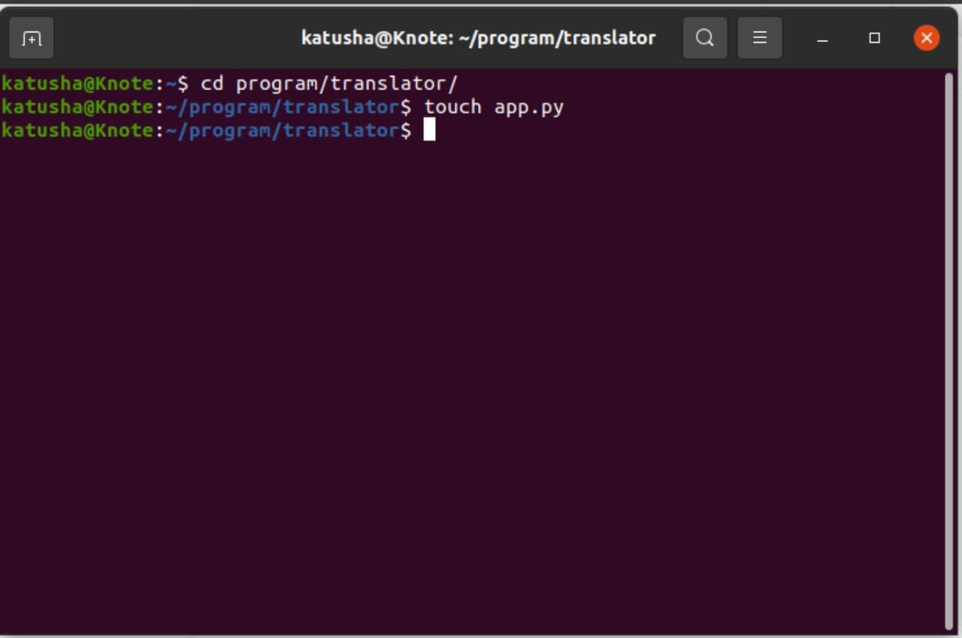

*Картинка 1*

Шаг 2. Добавление кода в созданный ранее файл (картинка 2).

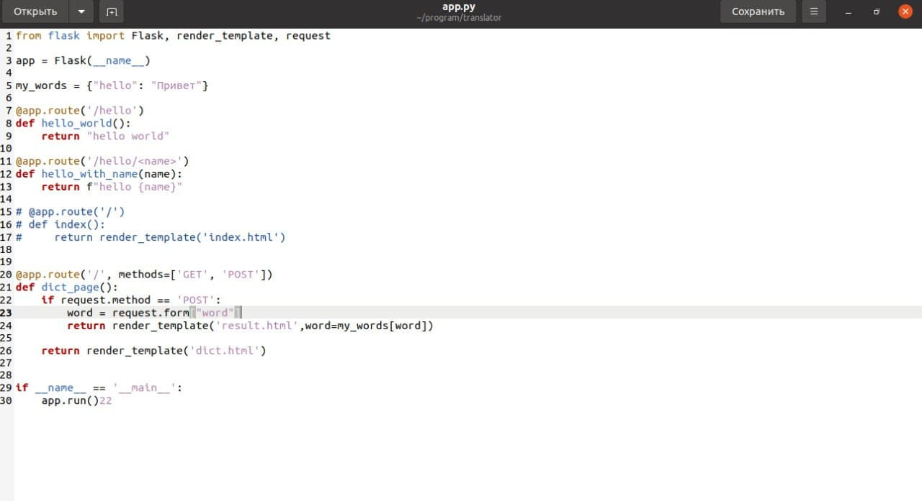

*Картинка 2*

Шаг 3. Создание директорий “Templates” и “Static” в директории проекта (картинка 3).

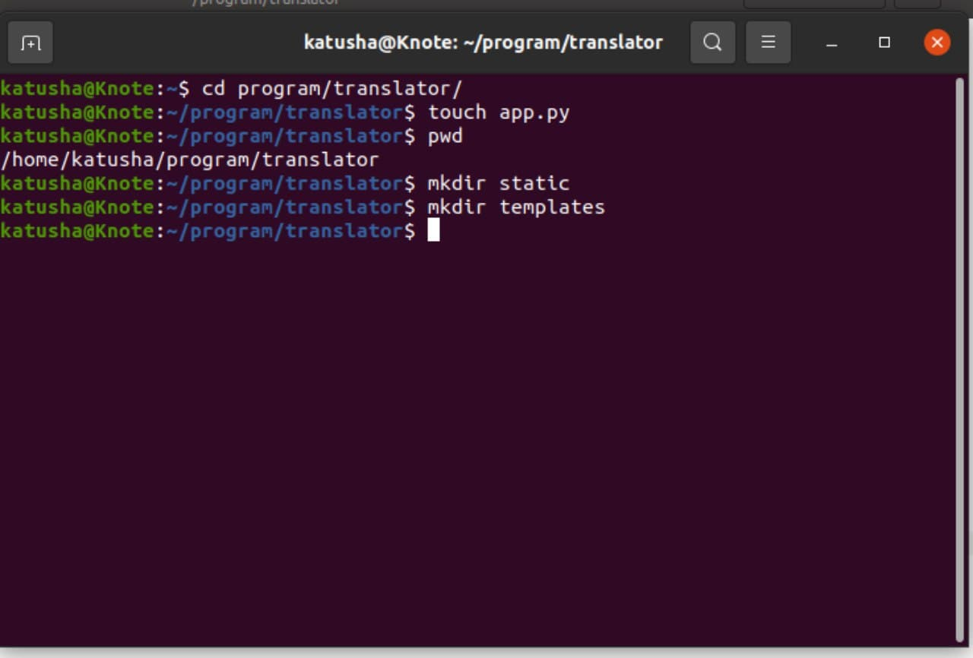

*Картинка 3*

Шаг 4. Выбор готового дизайна для переводчика на сайте <https://bootswatch.com>. Затем помещаем скачанный файл в директорию “Static” (картинка 4).

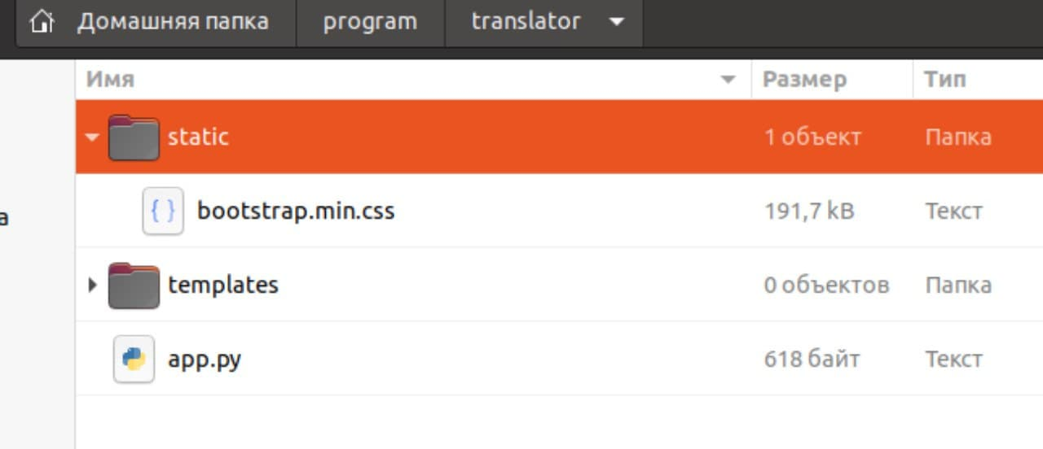

*Картинка 4*

Шаг 5. Создание файла index.html в директории “Templates” (картинка 5.1); добавление кода в созданный файл (картинка 5.2).

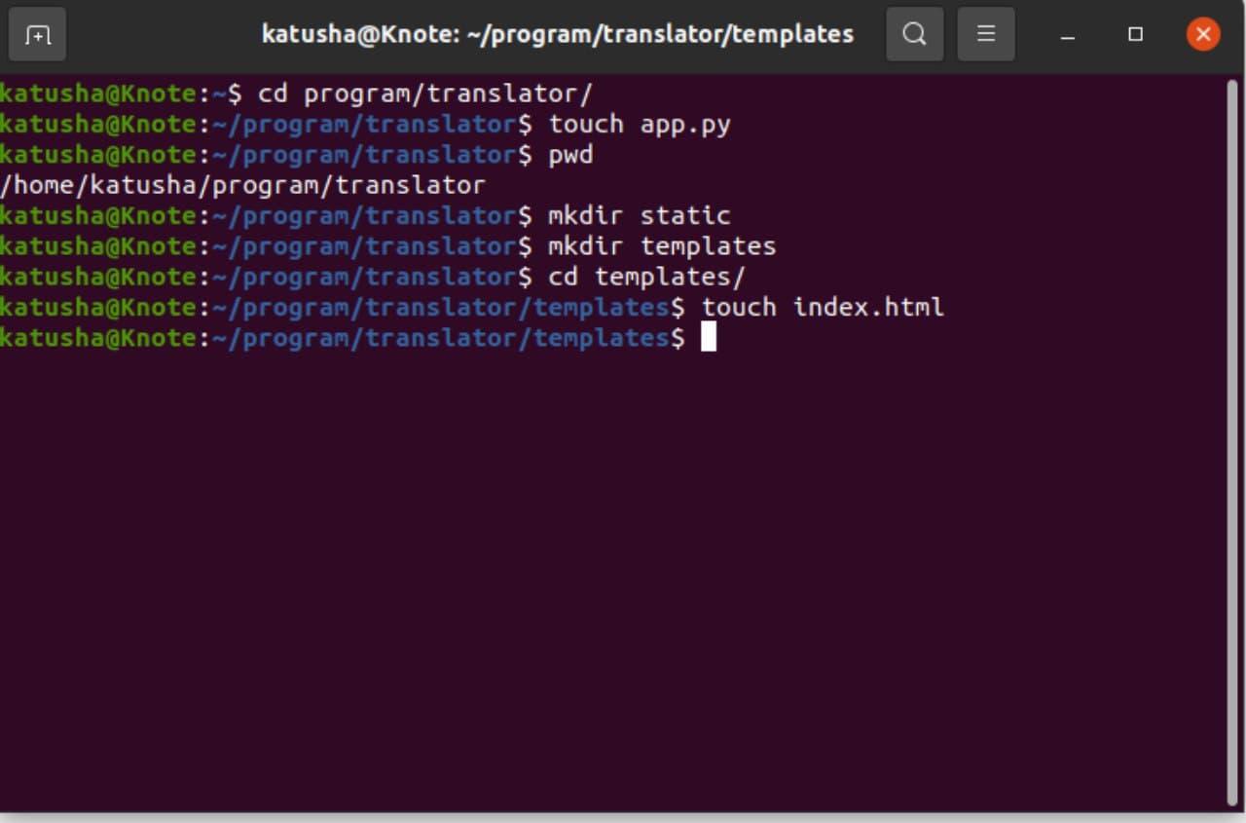

*Картинка 5.1*

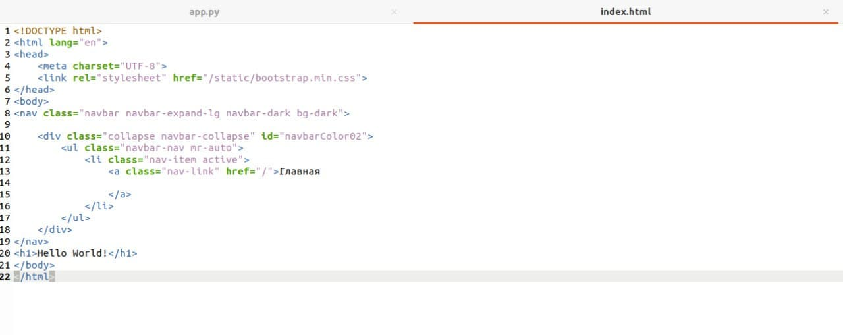

*Картинка 5.2*

Шаг 6. Создание файла dict.html в директории “Templates” (картинка 6.1); добавление кода в созданный файл (картинка 6.2).

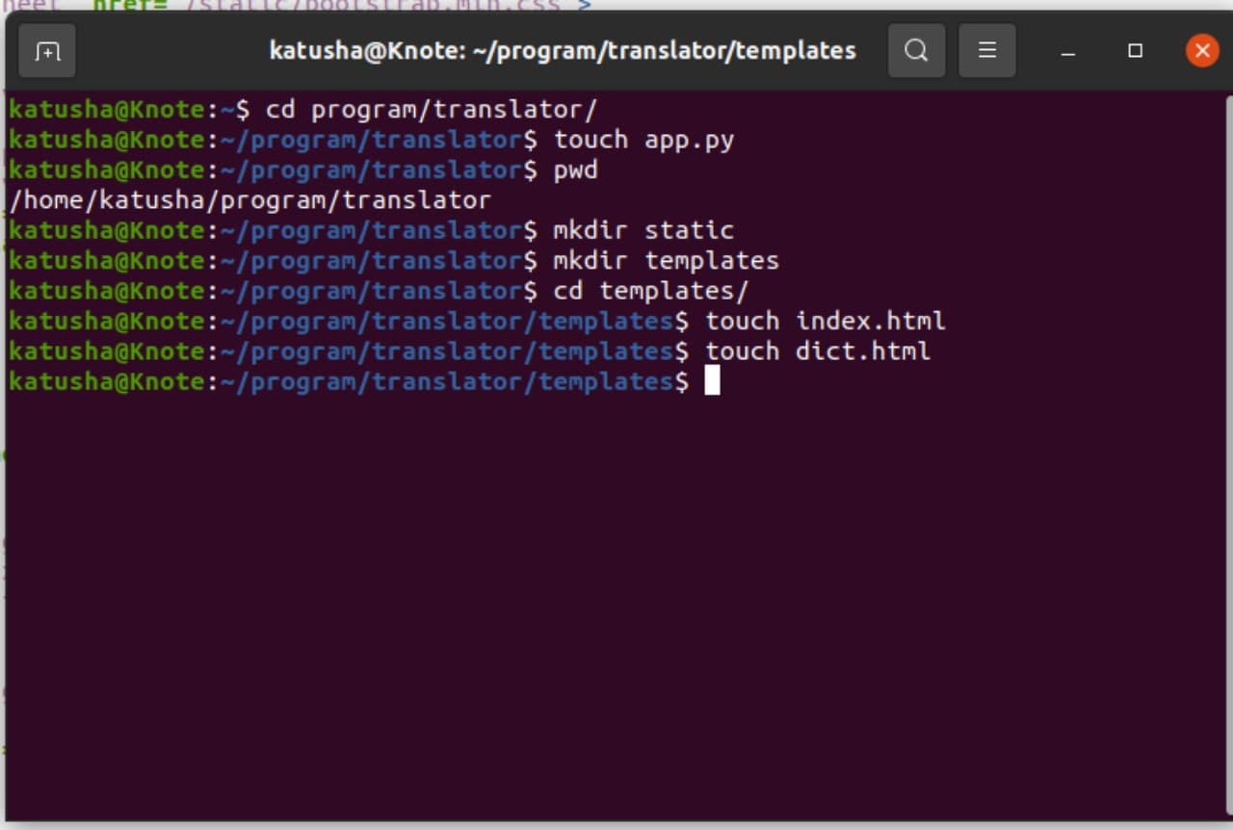

*Картинка 6.1*

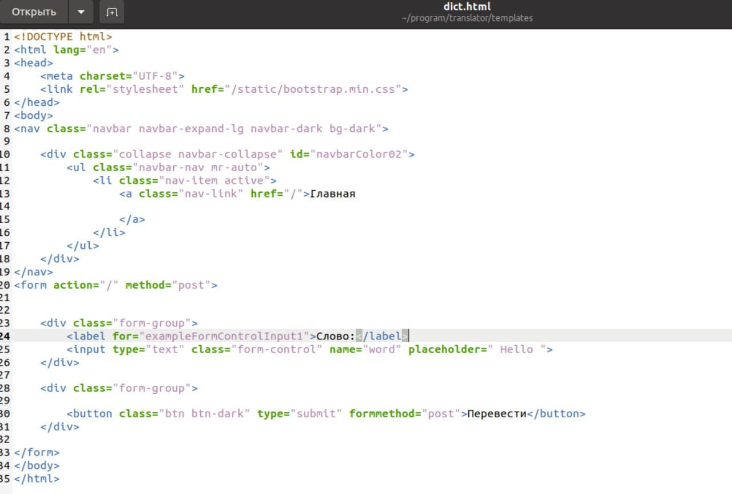

*Картинка 6.2*

Шаг 7. Создание файла result.html в директории “Templates” (картинка 7.1); добавление кода в созданный файл (картинка 7.2).

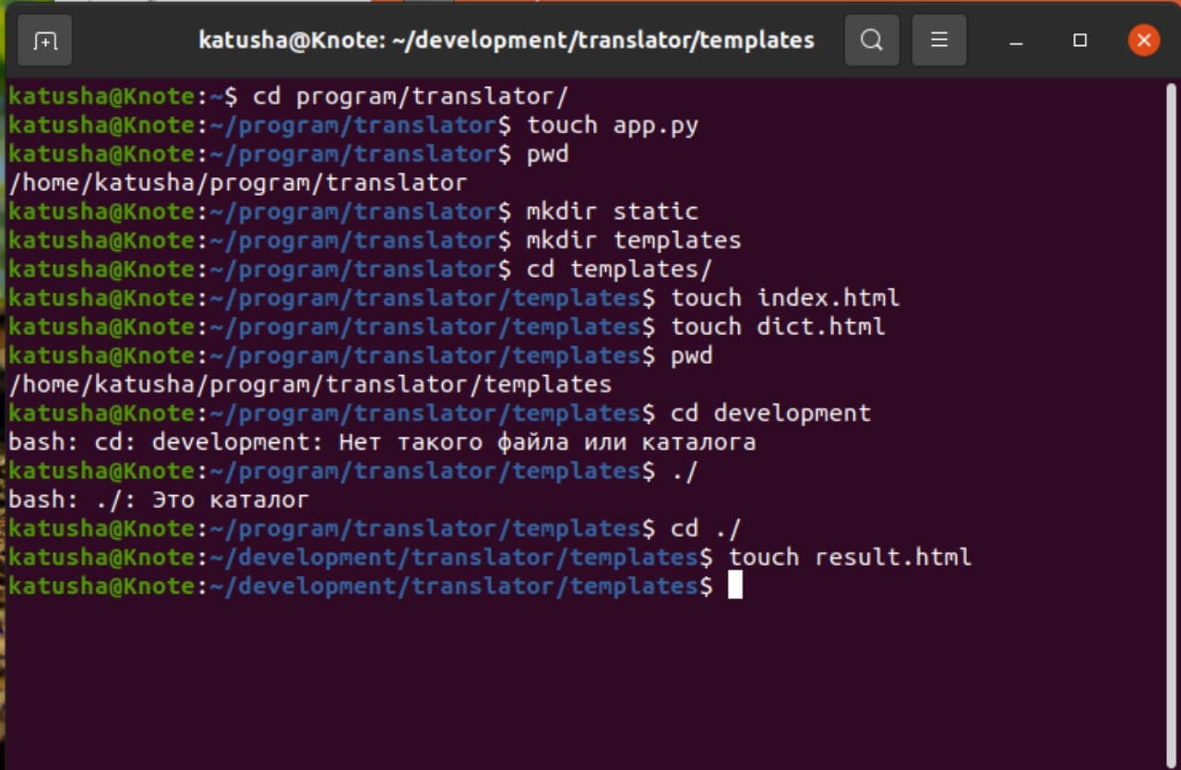

*Картинка 7.1*

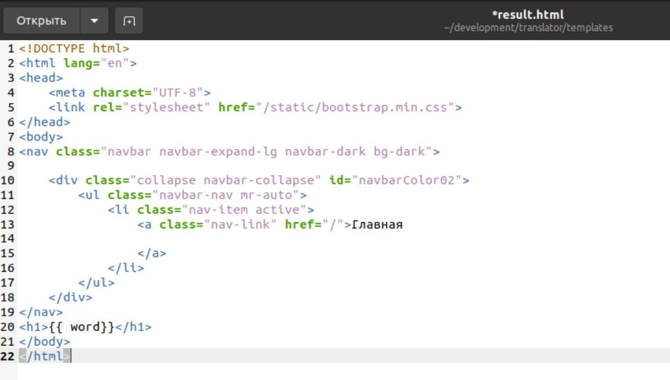

*Картинка 7.1*

Шаг 8. Создание виртуальной среды и ее активация в директории проекта (картинка 8).

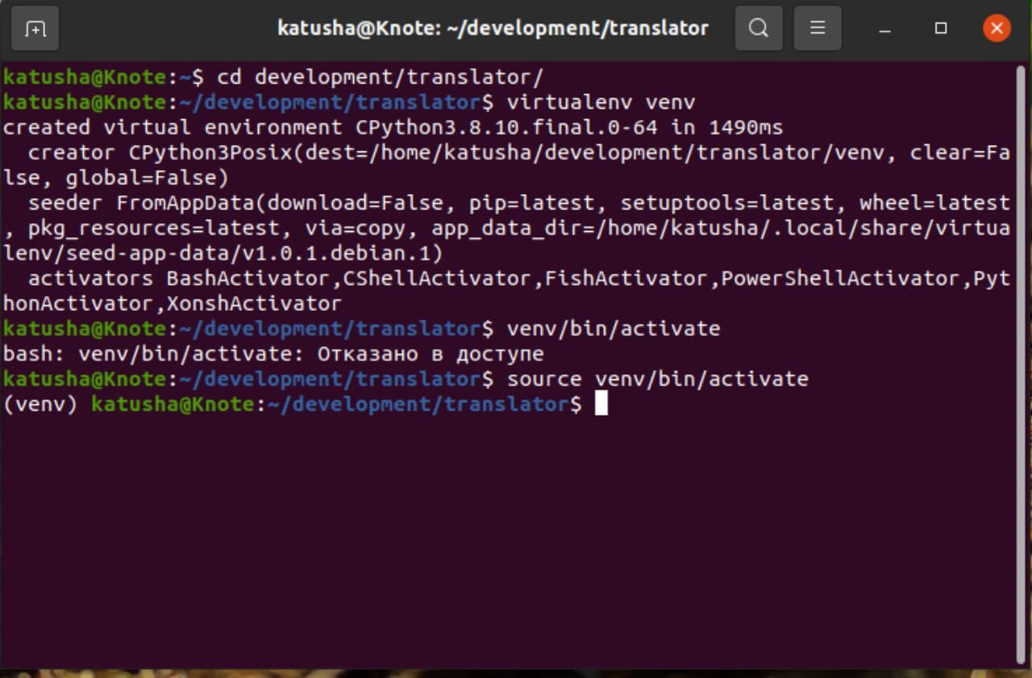

*Картинка 8*

Шаг 9. Установка Flask (картинка 9.1 и 9.2).

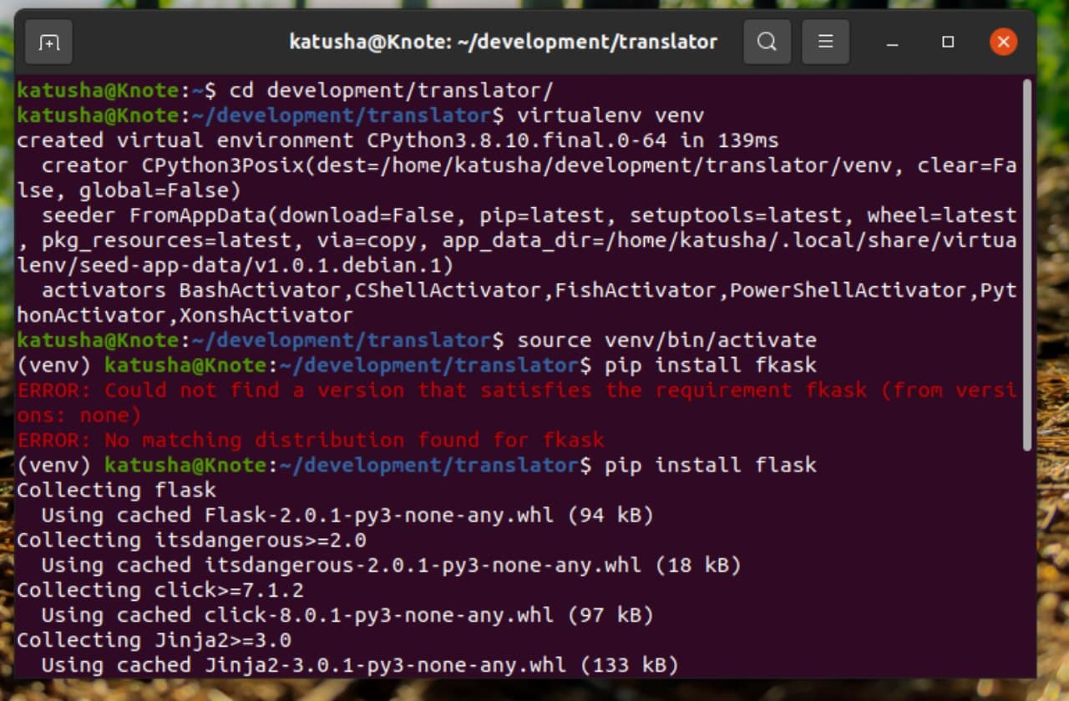

*Картинка 9.1*

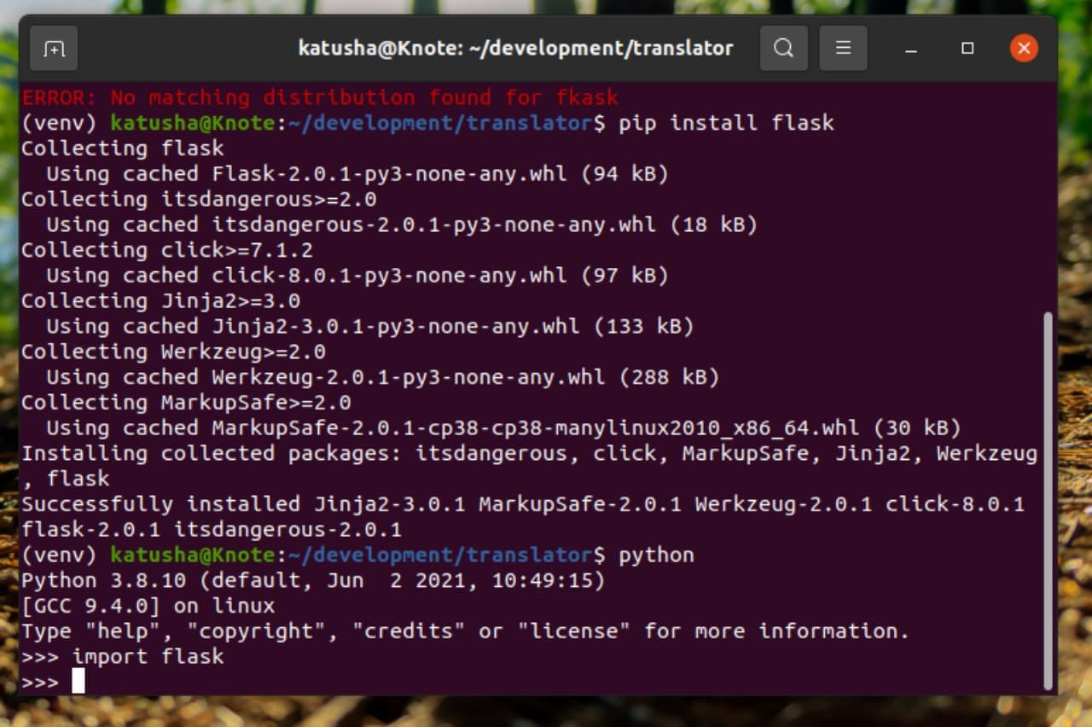

*Картинка 9.2*

Шаг 11. Запуск Flask и проверка (картинка 10.1 и 10.2 и 10.3).

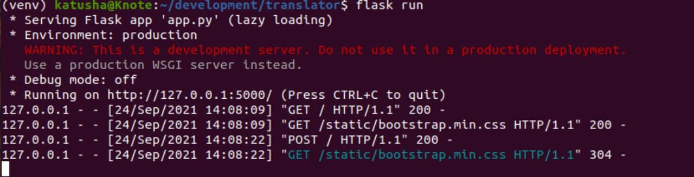

*Картинка 10.1*

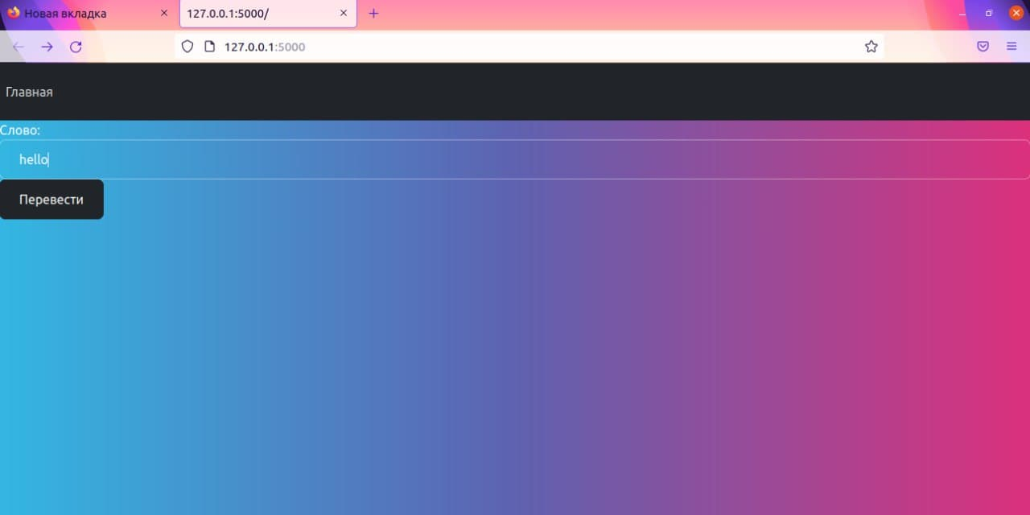

*Картинка 10.2*

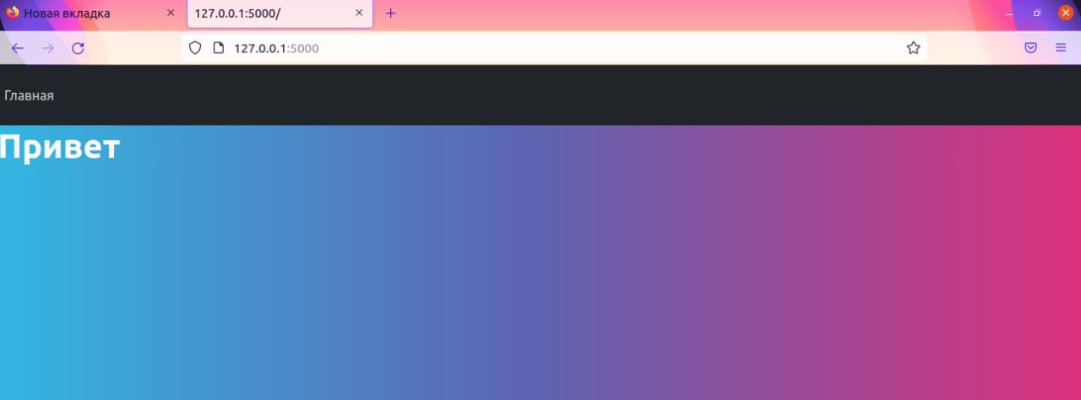

*Картинка 10.3*

Шаг 12. Изменение регистра (картинка 13).

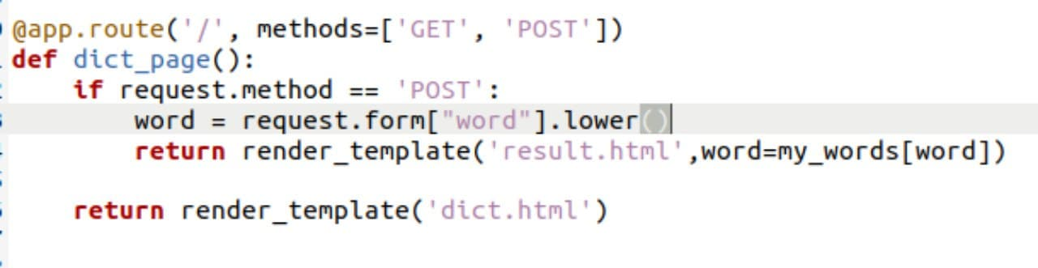

*Картинка 11*

Шаг 13. Расширение словаря – добавление новых слов (картинка 12).



*Картинка 12*

Шаг 14. Запуск и проверка (картинка 13.1).

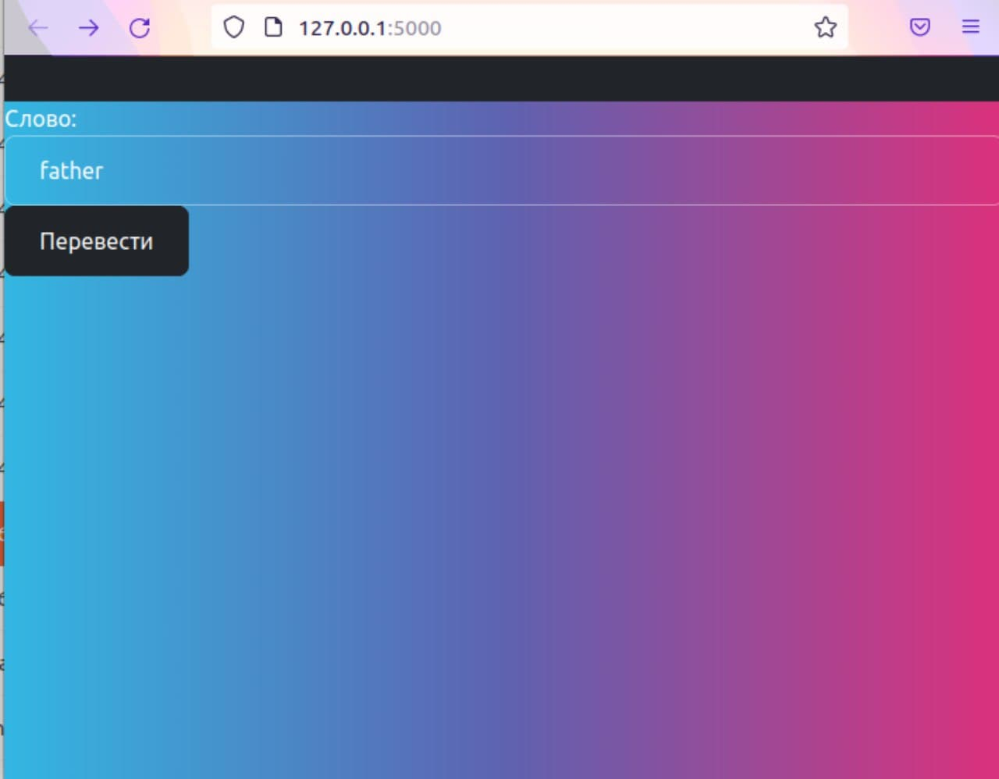

*Картинка 13.1*

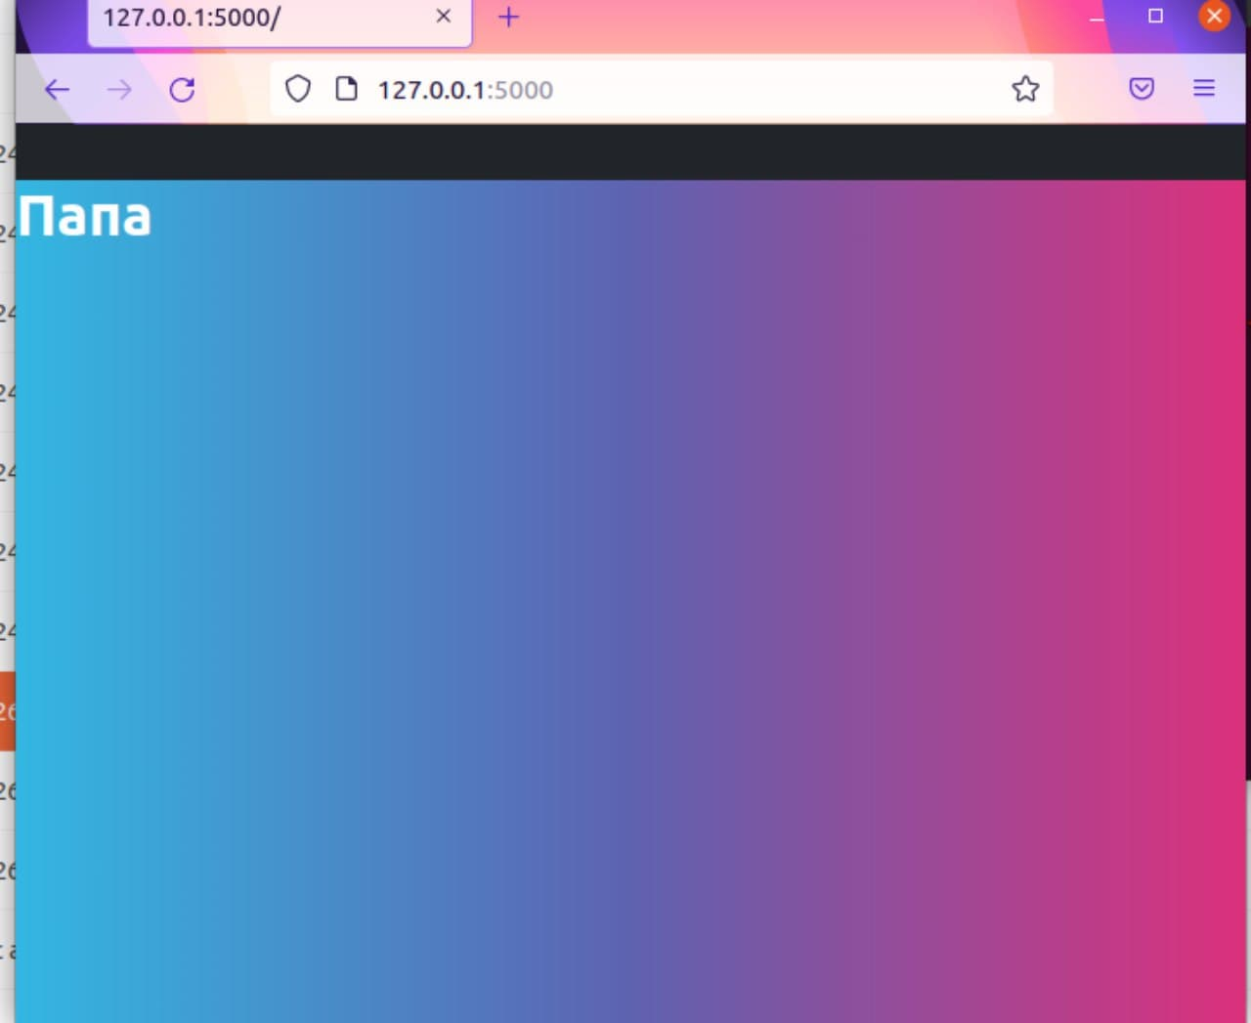

*Картинка 13.2*

**3. Вывод**

В результате проделанной работы мы разработали свой переводчик.